Отметить числа от 1 до 36:
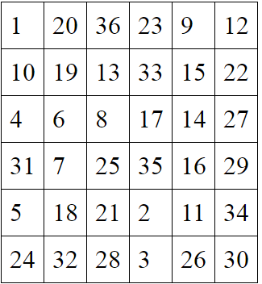
Нарисовать квадрат 4 раза, треугольник 4 раза:

Расшифровать таблицу:
Образец:
↔ | * | ○ | + | ? | ! | # | % | $
0 | 1 | 2 | 3 | 4 | 5 | 6 | 7 | 8

Задание:
○ | * | ↔ | $ | % | + | ○ | $ | + | ? | # | ○ | ! | % | ↔ | *

Написать 10 слов, ассоциирующихся с вашей страной:

